* 開啟內容較多的Dialog，如何避免兩層scrollbars，造成背景晃動擾亂視線：

使用前：

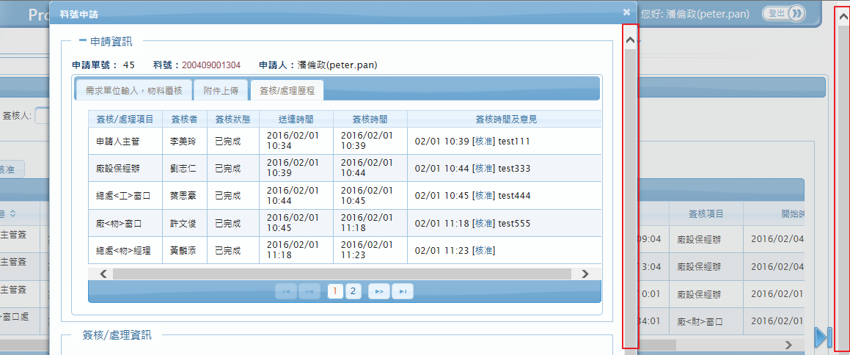

使用後：

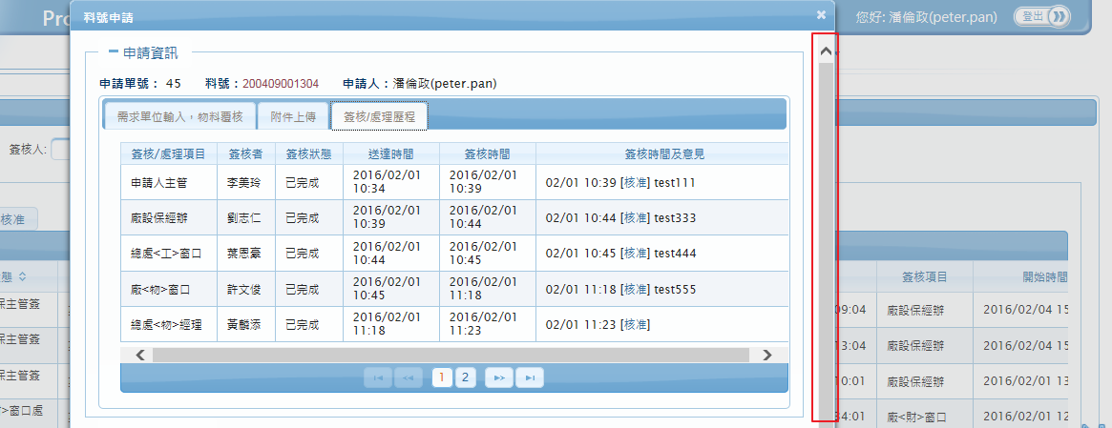

程式調整範例：

<p:dialog … onShow="hideBodyScrollY();" onHide="showBodyScrollY();" >

*function hideBodyScrollY(){*

*$('body').css('overflow-y', 'hidden');*

*}*

*function showBodyScrollY(){*

*$('body').css('overflow-y', 'auto');*

*}*